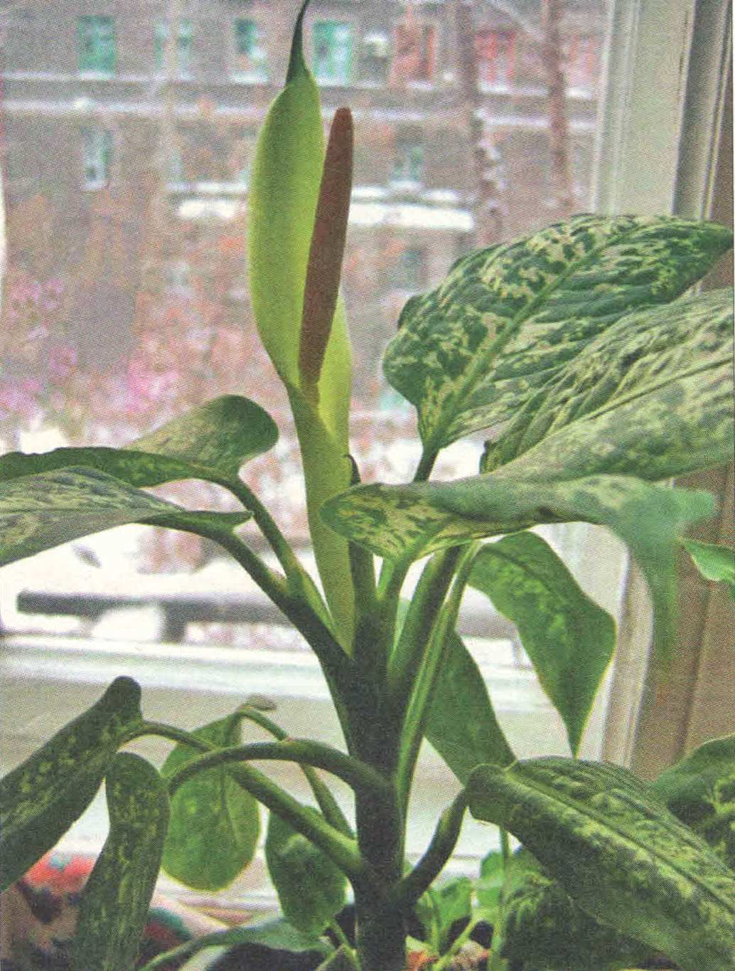 | Диффенбахия  Диффенбахия — теплолюбивое комнатное растение. Для нормального роста ей требуется тепло: около +20-22 град. При температуре ниже +10 град, растение загнивает и гибнет. Не переносит даже небольших сквозняков и холодного воздуха из форточки. Недопустимо зимой располагать растение рядом с работающими отопительными батареями. Необходимо светлое место, но не на солнцепеке. Зимой требуется хорошее освещение. Поздней осенью и зимой при недостатке освещения диффенбахию отправляют на вынужденный отдых. Ставят ее в более прохладное светлое место и сокращают полив.  Почву поддерживают все время во влажном состоянии. Но без переливов! Вода для полива должна быть мягкой (кипяченой), нейтральной или слабокислой, достаточно теплой, а зимой — теплее, чем комнатной температуры. Диффенбахия страдает от сухого воздуха гораздо больше других тропических растений.
Это комнатное растение очень отзывчиво на внесение удобрений. При недостатке питательных веществ гораздо быстрее оголяя-
ется нижняя часть стебля. кома. Растет диффенбахия очень быстро (прирост 30-50 см в год). А листья относительно недолговечны
и нижняя часть стебля через некоторое время оголяется. Поэтому растения необходимо регулярно омолаживать. Большое и
сильное растение получается при укоренении верхушки. Весной верхушку с 5-7-ю листьями срезают примерно на 1,5-2 см ниже узла.
Млечный сок смывают теплой водой, срез подсушивают бумажной салфеткой. На 1 -2 дня верхушечный черенок ставят в пустую
сухую банку для заживления среза. Но можно и сразу начать окоренение в воде, сфагнуме, песке или в смеси песка с торфом.
Основные условия — тепло (+21-30 град.), отсутствие прямых солнечных лучей, частое опрыскивание или обмывание листьев.
Из нижней части обрезанного на высоте 10 см от почвы стебля также можно получить новое растение. Молодые побеги образуются
из каждого междоузлия. Среднюю часть стебля после обрезки тоже используют на черенки. Ее нарезают на отрезки с 1-2-мя междо-
узлиями, заглубляют горизонтально в песок или в смесь торфа с песком так, чтобы один узел был в субстрате. Сверху накрывают
полиэтиленовым пакетом (стаканом, банкой). Укоренение длится около 6-ти недель.
Белый сок диффенбахии ядовит! Попадая на кожу, вызывает жжение и раздражение; во рту может вызвать опухоль языка,
слизистых оболочек рта и слюнных желез.

